Fase 1.3: O Tesouro do Condor (Machu Picchu e Vale Sagrado, Peru)
- Geografia: Vale montanhoso, terraços agrícolas, rios caudalosos.
- História: Construção e abandono de Machu Picchu; engenharia e astronomia Inca; o culto ao Condor e seus símbolos. (Nesta fase, o foco é mais arqueológico/histórico do que puramente mineração, talvez coletando artefatos e desvendando enigmas).
- Recursos: Cerâmica, ferramentas, objetos de ouro e prata com valor cultural.
- Desafio: Resolver quebra-cabeças baseados em arquitetura Inca e astronomia.

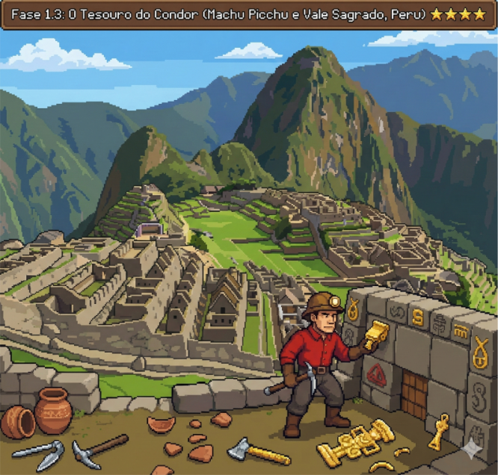

Cenas Fase 1.3 – O Tesouro do Condor

Cena 1: O Observatório das Nuvens
- Visual: Corvan está no topo de uma montanha, com as ruínas de Machu Picchu ao fundo e terraços agrícolas descendo as encostas. O céu está limpo, destacando a precisão das pedras cortadas.
- Corvan: "Chegamos ao Vale Sagrado. Aqui, o verdadeiro 'ouro' não era apenas o metal, mas o domínio do tempo, das estrelas e da engenharia. Os Incas construíram cidades onde as nuvens tocam a terra".
- Ação: O jogador deve usar a Lanterna para refletir a luz solar em um marco de pedra (Intihuatana), simulando um relógio solar para abrir o primeiro portão.

Cena 2: Engenharia e Astronomia (O Enigma)
- Visual: Corvan diante de uma parede com pedras que se encaixam perfeitamente sem cimento. Existem símbolos de constelações esculpidos.
- Corvan: "Veja como estas pedras se unem. Nem uma lâmina de faca passa entre elas. Eles sabiam que para erguer algo eterno nas montanhas, precisavam respeitar a geometria da natureza".
- Interação Pop-up:
    - Conceito: Engenharia Sísmica Inca.
    - Curiosidade: As paredes eram construídas com inclinação para dentro e pedras poligonais para resistir a terremotos.
    - Desafio: Alinhar três pedras soltas conforme o desenho da constelação do Condor.

Cena 3: A Relíquia de Ouro e Prata (A Coleta)
- Mecânica: Puzzle de exploração em câmaras ocultas sob os terraços.
- Objetivo: Coletar uma Faca Cerimonial (Tumi) de ouro e prata com incrustações de turquesa.
- Obstáculo: O labirinto de canais de água. O jogador deve desviar o fluxo de água usando alavancas de pedra para alcançar o altar central sem molhar os pergaminhos antigos.
- Corvan (Dica): "A água era sagrada. Eles criaram sistemas de irrigação que funcionam até hoje. Siga o som do fluxo para encontrar o caminho seco".
- O Artefato: A Faca Cerimonial (Tumi) é um objeto cultural feito de liga de ouro e prata, representando uma divindade ou o próprio condor.
  - Como encontrar: Diferente da mineração de Serra Pelada, aqui Corvan não usa a picareta para não danificar a estrutura. Ele deve usar a lanterna para revelar símbolos ocultos que liberam o compartimento secreto no altar.

Cena 4: O Voo do Condor
- Visual: Corvan segura o Tumi no topo do Templo do Sol enquanto um condor gigante sobrevoa a cena.
- Corvan: "O Condor era o mensageiro dos deuses, unindo o mundo terreno ao espiritual. Ao preservar este artefato, garantimos que a sabedoria do Vale Sagrado não seja esquecida sob o peso do tempo".
- Resultado: O jogador completa a jornada inicial pela América do Sul e desbloqueia o resumo das descobertas arqueológicas e a proxima Fase: America do Norte.

Mapa de Imagens

Imagem | Situação
Cena 01
Cena 02
Cena 03
Cena 04
Lanterna | OK
Picareta | OK
Faca Cerimonial (Tumi)
Condor

Sonorização

Tipo de Som | Efeitos Sonoros
Ambiente | Som de vento forte de altitude, eco de vales profundos e o som de água correndo por canais de pedra.
Puzzles | Som pesado de "pedra deslizando sobre pedra" (grave e seco) ao resolver os enigmas de encaixe.
Recompensa | Um toque agudo de sinos de bronze ou flauta Siku (flauta de pã dupla) ao alinhar os símbolos astronômicos.
Música | Melodia solene com foco em instrumentos de sopro andinos, transmitindo grandiosidade e mistério.

